Fecha: 29 de mayo de 2012
Boletín de prensa Nº 500
Secretario de Educación habla sobre el paro docente nacional
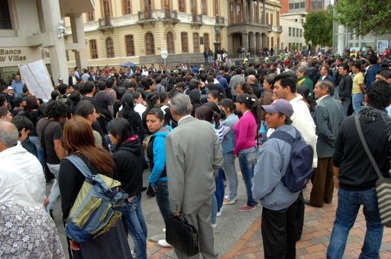
“La participación en las jornadas de protesta es legal en Colombia, pero no se puede perjudicar a los estudiantes”, dijo el Secretario de Educación de Pasto, Jaime Guerrero Vinuesa, con motivo del paro nacional de educadores que se realizara este miércoles 30 de mayo.
El funcionario reenvió a los rectores de los establecimientos educativos oficiales de Pasto la directriz del Ministerio de Educación en donde se recuerda al magisterio que el tiempo dedicado a estas jornadas sindicales debe recuperarse de forma obligatoria y garantizar así el derecho a la educación de los estudiantes.
En Pasto, dijo el Secretario, respetamos el derecho a la movilización pero también solicitamos a los docentes que la participación de la jornada se lleve a cabo sin perjuicio de los estudiantes, por ello deberán recuperar este tiempo con clases u horarios adicionales.
Pasto Sede del VI Congreso Nacional de Ediles y Edilesas
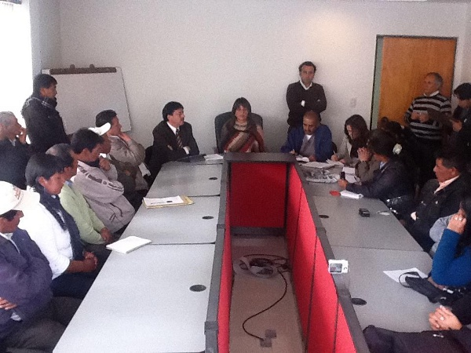
La capital de Nariño será el escenario para la celebración del VI Congreso Nacional de Ediles y Edilesas que se desarrollará entre el 21 y el 23 de junio en las instalaciones del Club Colombia.
Las entidades organizadoras, encabezadas por la Alcaldía de Pasto, a través de la Secretaría de Desarrollo Comunitario, ASOJAL Pasto y la Federación Nacional de Ediles de Colombia invitan a todos los ediles del país a asistir a este encuentro académico, formativo y cultural que busca fortalecer los procesos de participación ciudadana.
Los ediles y edilesas que deseen asistir deben pagar la cuota de inscripción que es de $100.000 para afiliados a la Federación y de $110.000 para no afiliados. Este monto debe consignarse a la cuenta de ahorros de BANCOLOMBIA 069-692023-34 hasta el 1 de junio.
Dentro de la programación del Congreso se tratarán temas como la equidad política de la mujer, el reconocimiento del trabajo comunitario, estrategias para el trabajo conjunto de Juntas de Acción Comunal y de Juntas Administradores Locales y presupuesto participativo, entre otros. Todos encaminados a fortalecer y apoyar el importante trabajo de los ediles.
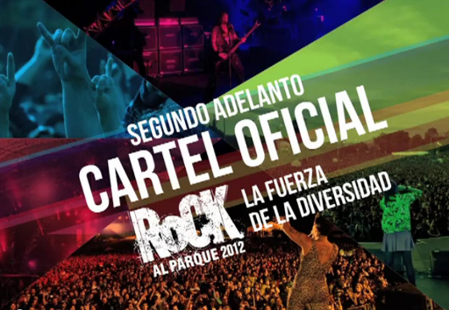
Dos bandas pastusas postuladas a tocar en Rock Al Parque 2012. ¡A votar!
Rock al Parque se ha constituido en uno de los escenarios más importantes de la música a nivel internacional, por eso la postulación de dos agrupaciones de Pasto para participar en el multitudinario evento es una noticia que vale resaltar como muestra del reconocimiento que nuestra cultura y talento.
Uno de los candidatos para tocar en Bogotá es la reconocida Bambarabanda, agrupación que hace poco estuvo de gira con su rock fusión de los Andes y que ya ha tenido la oportunidad de sorprender a todos los asistentes de Rock al Parque.
La otra agrupación que podría presentarse es Sabe Cilantro. Esta banda de reggae tiene una alta aceptación entre el público pastuso y ya ha llevado su música a escenarios nacionales gracias a su excelente participación en los Premios Shock.
Para que estos dos grupos puedan representar a nuestra región necesitan el apoyo de todos a través de un click en la página de internet: www.rockalparque.gov.co en el enlace de las votaciones.
Este miércoles es el gran Desafío, Pasto a vencer a Pastores (Guatemala)
La Alcaldía de Pasto promueve mañana el Desafío, una jornada que se ha desarrollado en varias ciudades del mundo con el objetivo de promover la actividad física. La invitación a toda la ciudadanía es hacer ejercicio por un periodo mínimo de 15 minutos.
Este miércoles 30 de mayo la capital de nariñense competirá contra la ciudad guatemalteca de Pastores. La convocatoria es en la Plaza de Nariño y todos los pastusos podemos formar un gran equipo que demuestre que el cambio cultural también pasa por la adopción de un estilo de vida más saludable.
Terminó el pago del segundo período del año del subsidio al adulto mayor
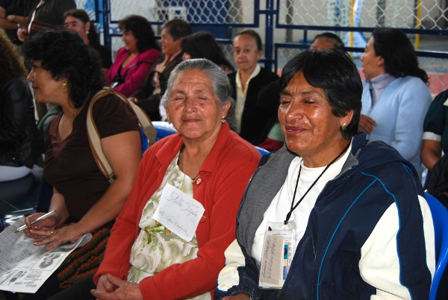
La Alcaldía de Pasto, a través de la Secretaría de Bienestar Social, hizo efectivo el pago de los subsidios económicos correspondientes a los meses de Marzo y Abril, para las personas mayores de 60 años, beneficiarias del programa Apoyo Económico al Adulto Mayor de la capital de Nariño.
El pago correspondiente a este segundo periodo terminó el 28 de mayo luego que la Administración Municipal revisara la base de datos de las personas que se encuentran inscritas, según informó María Elvira de la Espriella, secretaria de Bienestar Social.
Esta revisión de la información se efectuó con el propósito de garantizar que los recursos entregados por el Estado, lleguen a las personas de la tercera edad más vulnerables, dijo la funcionaria. La medida no provocó una disminución en el número de beneficiarios del programa que llegan a 2.294.
Cada beneficiario recibe un valor unitario del subsidio de Apoyo Económico al Adulto Mayor del Municipio de Pasto de $150.000.
La Secretaría de Bienestar Social dio a conocer que en los primeros cinco meses del año la Alcaldía de Pasto ha realizado tres entregas de ayudas tanto económicas, como de paquetes alimentarios.
Alcaldía de Pasto prepara foro para enfrentar retos del Tratado de Libre Comercio
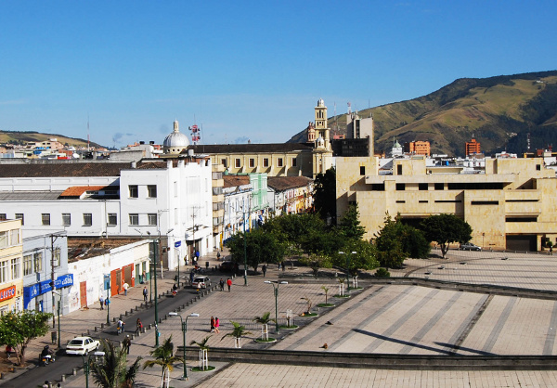
Con la experiencia de Mauricio Ruíz y Alexandra Maldonado, asesores de Proyectos de Proexport, la Alcaldía de Pasto, a través de la Secretaría de Desarrollo Económico y Competitividad en convenio con Fenalco, Seccional Nariño, realizará el próximo 7 de junio a partir de las seis de la tarde en las instalaciones del Hotel Don Saúl, el foro sobre “Oportunidades frente al TLC con Estados Unidos”.
El propósito es brindar una información oportuna a los empresarios, comerciantes, diferentes sectores de la economía regional y comunidad en general, sobre los mecanismos de preparación para asumir los nuevos restos del Tratado de Libre Comercio. Según Edgar Insandará, secretario de Desarrollo Económico y Competitividad de Pasto, “en la ciudad existe una desinformación sobre el manejo que existe en torno al tema, por eso es fundamental que expertos socialicen las políticas con respecto a las nuevas proyecciones de competencia en el mercado internacional”.
El evento es totalmente gratuito y tiene cupo limitado. Al finalizar, los conferencistas estarán prestos a resolver inquietudes por parte de los participantes.
Siguen con buenos resultados las jornadas de aseo y recuperación del Espacio Público
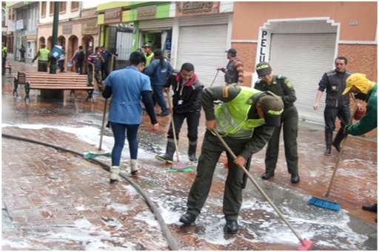
Con gran éxito continua la campaña de aseo, limpieza y adecuación del espacio público de la ciudad de Pasto. En esta oportunidad se llevaron a cabo jornadas en dos sectores muy importantes de la capital nariñense.
Fue intervenido el céntrico pasaje Corazón de Jesús, sector en donde hubo mucha colaboración por parte de los comerciantes ya que este sitio se encontraba en malas condiciones de salubridad. De igual manera ocurrió en el sector del Templo de Nuestra Señora de las Mercedes y su plazoleta.
En ambos puntos se hizo el lavado y mantenimiento general, como se ha hecho y se seguirá haciendo en otras zonas de Pasto, gracias a este programa de la Alcaldía, a través de la Dirección de Espacio Público. Estas jornadas no serían posibles sin la colaboración de entidades como el Cuerpo de Bomberos Voluntarios de Pasto, la Empresa Metropolitana de Aseo (EMAS), la Policía de Turismo y por supuesto, comunidad y comerciantes de cada sector.

Planeando igual Pasto nunca será Diferente

TIRSO BENAVIDES BENAVIDES
Jefe Oficina de Comunicación Social

